**Липецкий государственный технический университет**

Факультет автоматизации и информатики

Программа ДПО Intaro

ЛАБОРАТОРНАЯ РАБОТА №7

“Создание дампа БД и восстановление”

Студент __________ Целищев А.Е.

ПМ-21-2

Руководитель __________ Кургасов В.В.

Доцент каф. АСУ

Липецк 2023.

**Ход работы**

Установим MySql:

sudo apt install mysql-server mysql-client

Посмотрим имеющиеся базы данных, используя команду

sudo mysql -uroot -p12345 -e ‘show databases;’

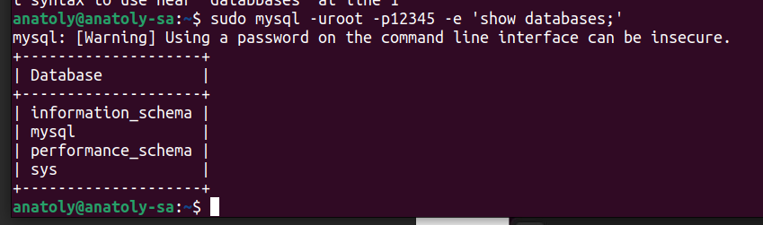

Зайдем в mysql и создадим базу данных и таблицу в ней:

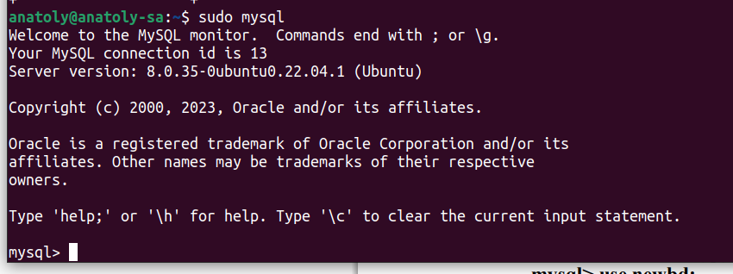

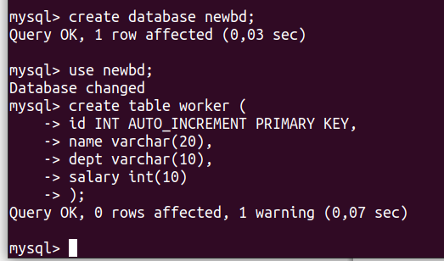

Посмотрим структуру созданной таблицы:

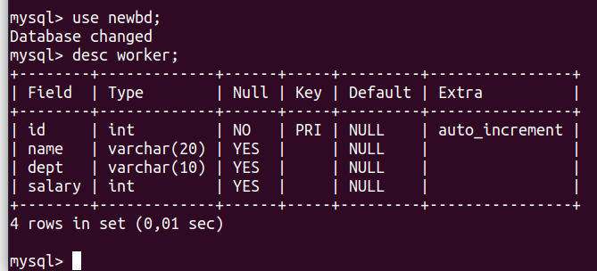

Добавим несколько записей в таблицу и выведем результат

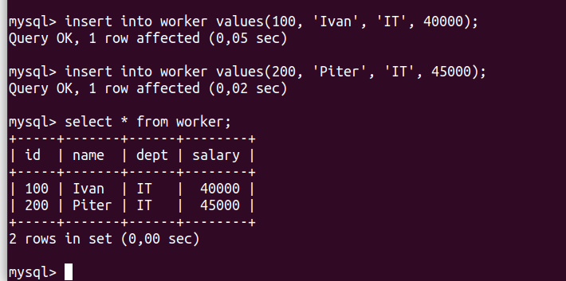

Создадим дамп базы данных в домашней директории пользователя

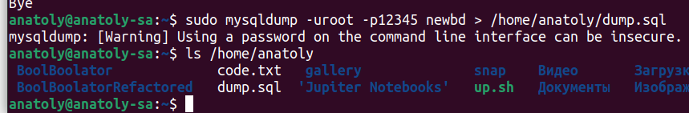

Удалим базу данных и создадим снова (пустую), выведем результат

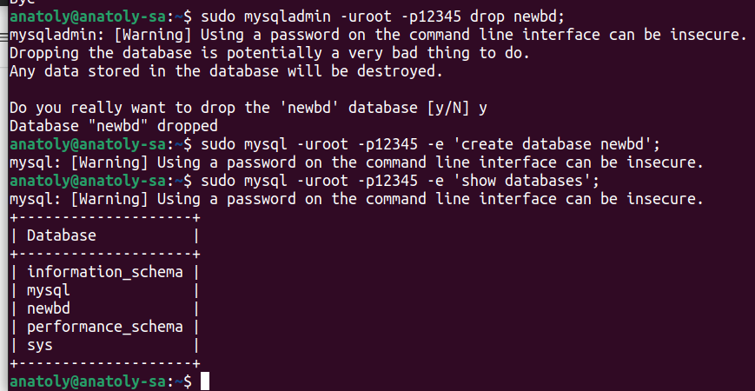

Восстановим данные из дампа с помощью команды

sudo mysql -uroot -p12345 newbd < /home/anatoly/dump.sql

Результат:

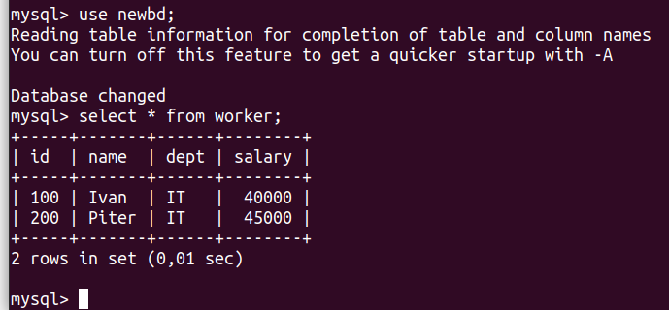

**Выводы**

Был изучен и применен на практике механизм сохранения данных из БД в дампе и восстановления данных из файла дампа.